Pracovní list
Cvičení č.1
Pomocí barevných pastelek a kroužkování rozdělte slova na slova jednoznačná a mnohoznačná.
Klíč, hrad, list, okno, baterka, ryba, hlava, tabule, dopis, třída, jízdenka, švestka, vlak, buchta, lavice, mléko, šátek, hodina, budka, skleník, pes.

Cvičení č. 2
Pastelkami vybarvěte jen ty obrázky, které znázorňují slova mnohoznačná.
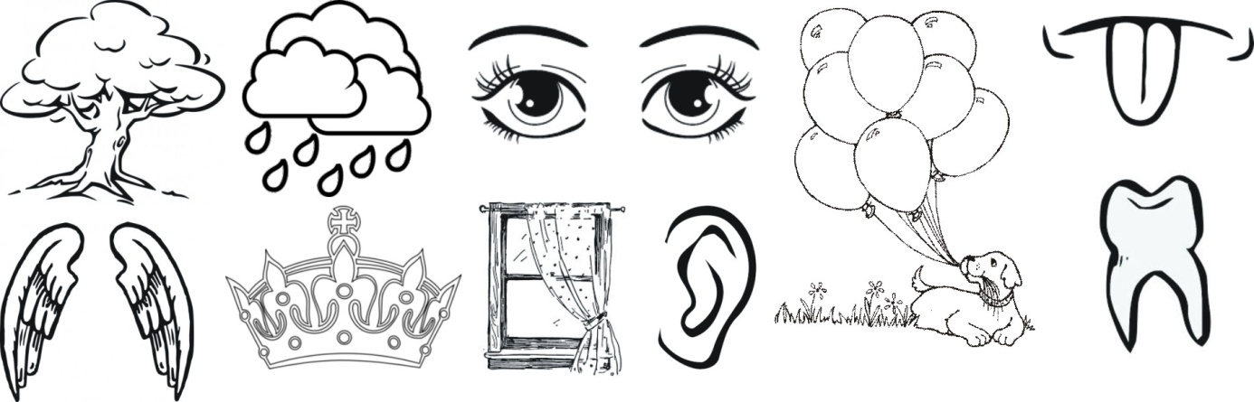

Cvičení č.3
Ke každému slovu vytvořte nejméně dvě věty tak, aby pokaždé jiný význam.
- koruna:
- pero:
- jeřáb:
- lístek:
- křídlo:

